**配置说明**

一、升级：

A、将相机程序升级至相机，升级完毕后重启；

B、简单恢复参数重启（初次升级4.3.1版本时执行本条操作）

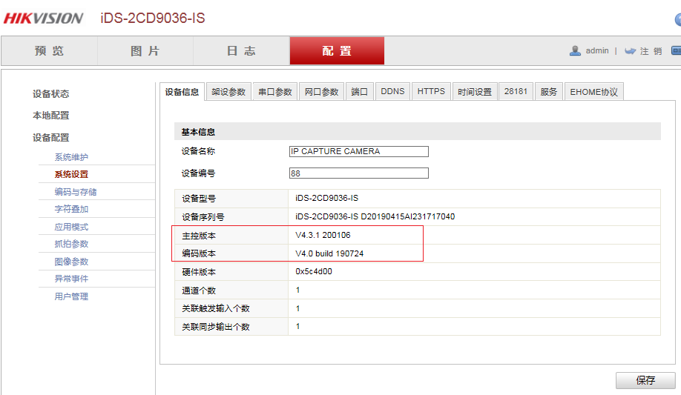

**二、配置说明：**

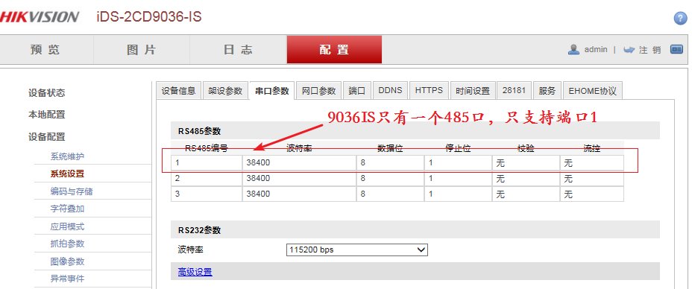

串口波特率设置成和云台接收端的波特率一致

**注意：ClientDemo（我司集成SDK协议的工具）**

**Demo测试**：先连上设备，通过Demo上云台操作按钮操作，设备解析转化，即可从相机485口输出标准的PELCO_D协议(注：如需集成开发控制第三方云台，需集成SDK开发)

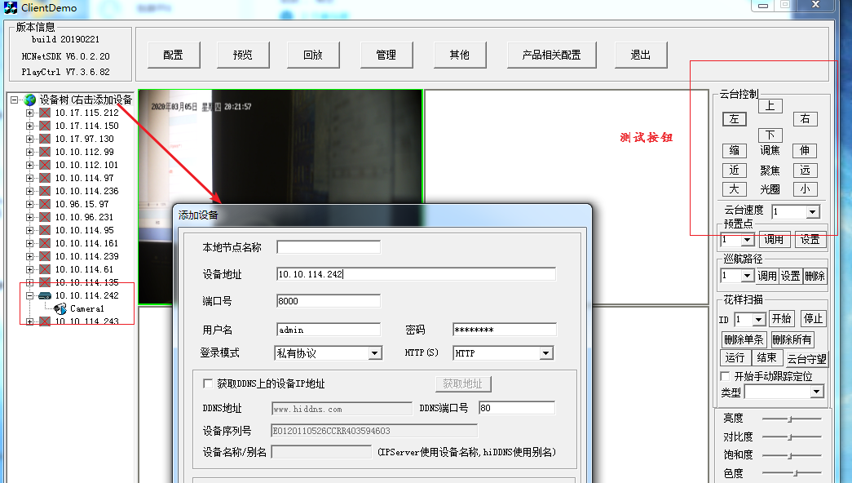

1. 点击按钮，查看485输出是否正确，可将设备485线通过 USB转485线或串口转485线接入电脑，通过串口调试工具，解析设备输出的485指令是否正确。

